Ziemas kvieši REINIS
Vidēji agrīna šķirne. Veģetācijas periods 210 dienas. Bezakotu, piemērota audzēšanai Latvijas klimatiskajos apstākļos. Stiebra garums vidēji 102 cm. Ziemcietīga šķirne. Labi cero. Potenciālā graudu raža ir 9,8-11 t/ ha. Vidēji veldres un slimību izturīga. Graudi rupji, tilpummasa vidēji 785 g/l. 1000 graudu masa vidēji 50g. Krišanas skaitlis 345 s. Lipeklis vidēji 23,5 %. Augsts proteīna saturs graudos vidēji 12,8 %. Šķirne ir plastiska, raksturojas ar plašu adaptivitāti un stabilitāti dažādos audzēšanas apstākļos. Graudi izmantojami pārtikai un lopbarībai. Piemērota audzēšanai konvencionālajā un bioloģiskajā saimniekošanas sistēmā. Šķirnei ir īpašības, kas ir piemērotas bioloģiskajā ražošanā – ziemcietīga, pietiekami garš stiebrs, labi cero – tas ir svarīgi, lai cīnītos ar nezālēm. Pirms sējas bioloģiskajā laukā vajadzētu graudus nokodināt ar BIO atļautajiem līdzekļiem, piemēram, etiķi, sinepju vai piena pulveri.
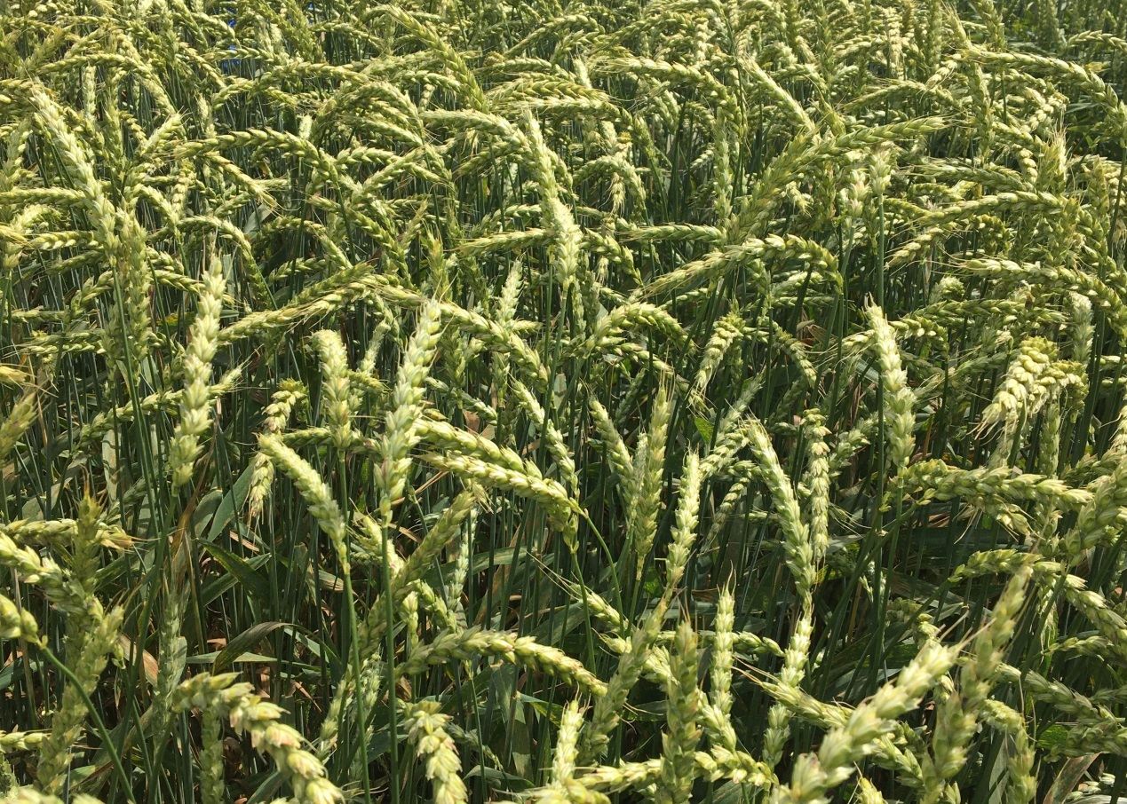
www.arei.lv

Ziemas kviešu “Reinis” saimnieciski lietderīgo īpašību raksturojums.

Konvencionālajā audzēšanas sistēmā
Saimnieciskās pazīmes
Ziemcietība, 1–9 balles | 7-9
Proteīns, % | 12.8
Lipeklis, % | 23.5
Veldres izturība, 1–9 balles | 5-7
Tilpummasa, g L⁻¹ | 785
Sedimentācija, cm³ | 37.4
Krišanas skaitlis, s | 345
1000 graudu masa, g | 50.22
Ciete, % | 69.3
Augu garums, cm | 102
Veģetācijas periods, dienās | 210
Bioloģiskajā audzēšanas sistēmā
Saimnieciskās pazīmes
Ziemcietība, 1–9 balles | 7-9
Proteīns, % | 11.31
Lipeklis, % | 20.6
Veldres izturība, 1–9 balles | 7-9
Tilpummasa, g | 745
Sedimentācija, cm³ | 32.5
Krišanas skaitlis, s | 280
1000 graudu masa, g | 47.8
Ciete, % | 62.3
Augu garums, cm | 97
Veģetācijas periods, dienās | 204

